福建工程学院因公临时赴港澳办事流程指南
校内在线提交申请(申请网址https://ehall.fjut.edu.cn)，填写信息并上传申请材料，等待审核
递交材料明细：介绍信(行政楼用印处开)、身份证原件、申请批件材料
省外办：福州市华林路97号8楼出国管理处

申请批件材料：《因公临时出国（境）团组、人员审批申报表》（由团长统一填写且仅需大陆老师填写，双面打印盖校章），《因公临时出国（境）任务和预算审批意见表》一式三份需盖校章、财务章、国际交流处章，《因公临时出国人员备案表》一式三份需分管领导签字、盖校章，《日程安排》(中英文件)、 邀请函及中文翻译件，如参加国际会议还需提交会议发表论文的摘要及英文翻译件、会议的议程及中文翻译件。
温馨提醒： 1.因公出境办理审批需一定时间，请申请因公出境人员提前2个月递交申请。
2.出入境需通过人工通道，电子通道无法在港澳通行证上留下出入境的章

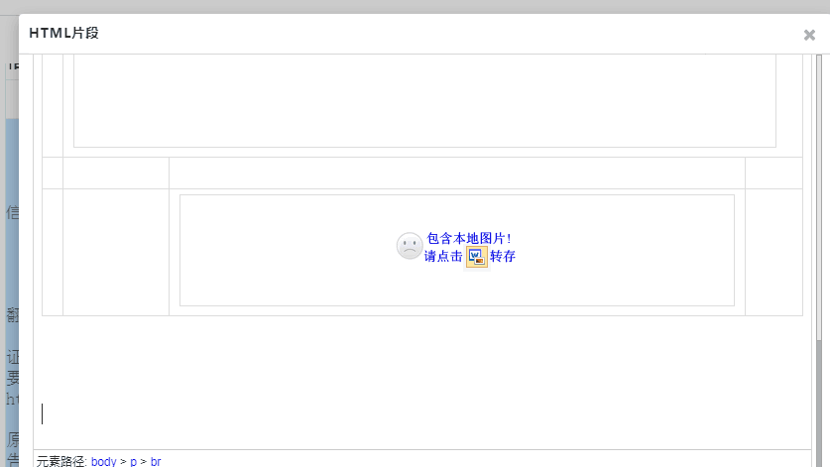

出访报告填写须知：不能出现参观、参访、调研字样；必须体现事后公示内容，可参考校信息公示网站已公示信息https://xxgk.fjut.edu.cn/1789/list.htm
回来7天内将赴港澳通行证归还省外办、1个月内提交出访报告 (需用福建工程学院函头纸打印，盖校章，由团组负责人签字)、团组在外情况表给省外办。2周内提交团组事后信息公示表电子版、出访报告(电子版)、往返机票的扫描件、港澳通行证首页和盖出入境章的页面扫描发送至邮箱fjutio@fjut.edu.cn。
携带：身份证原件、介绍信、邀请函、银行卡、四张外事系统表单（校内审批通过后在学校赴港澳申报系统附件中下载）。

等通知持介绍信、外事纪律须知(团长签字)领取因公赴港澳通行证及签注
校内审核公示通过后，大陆老师前往省外办递交赴港澳批件办理材料
校内审核公示通过后，外籍教师及台籍教师流程结束，自行办理出境手续
省外办审批通过后，再携带材料前往办理因公赴港澳通行证及签注、领取外事纪律须知

